DA MUNDIAL DA ESTERILIZAÇÃO

Dia Mundial da Esterilização

– 23 de fevereiro –

ESTERILIZAR É UM ATO DE AMOR.


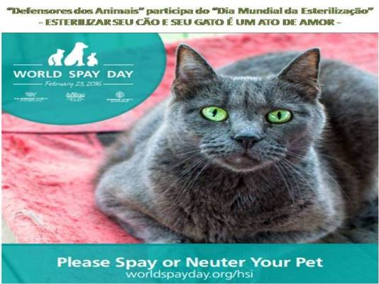

ESTERILIZAR É TAMBÉM

PREVENÇÃO DE DOENÇAS.

As fotos abaixo mostram a importância da esterilização de cães e gatos como ato de prevenção de doenças.

Foto 1: útero normal (superior) de uma cadela de 15 quilos e útero com infecção grave, chamada PIOMETRA (inferior), de uma cadela de 10 quilos.
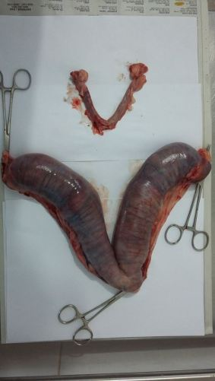

Foto 2: os dois testículos de um cão idoso, o da direita, normal, retirado da bolsa escrotal, o da esquerda, com características de TUMOR, localizado no interior da região abdominal, fora da bolsa escrotal.
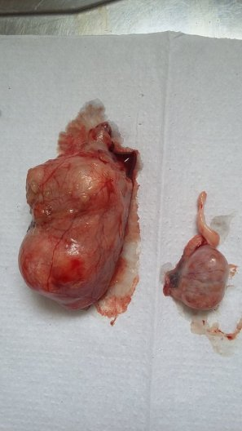

As cirurgias foram feitas em nosso centro cirúrgico.

Esterilizar é um ato de amor e de prevenção a doenças.
…..
IMPORTÂNCIA DA ESTERILIZAÇÃO DOS ANIMAIS:
1 – Controle da reprodução, evitando ninhadas indesejadas, que serão futuramente abandonadas;
2 – Prevenção de doenças graves: a) na fêmea – piometra e câncer de mama; b) no macho – tumor de testículo e hiperplasia de próstata; c) nos animais comunitários ou que têm livre acesso às ruas – tumor venéreo transmissível (TVT) e doenças transmissíveis dos felinos.
3 – Melhora do comportamento: evitando fugas e brigas durante o cio, melhorando a convivência com felinos (redução do forte cheiro da urina do macho e do barulho das fêmeas no cio), reduzindo a prática de marcação territorial dos machos.
4 – Redução do abandono: Em razão do cio e da cruza, ninhadas inteiras são abandonadas e, mesmo, a fêmea gestante ou com seus filhotes.

